Seminarankündigung

Liebe BAT-Vorstandsmitglieder und liebe SHG-LeiterInnen,

Wir bieten Euch den Seminarworkshop von 08.Mai bis 10. Mai 2015 in Recklinghausen an. Wir freuen uns sehr, dass wir Herr Uwe Zelle, als Referenten einladen können.

Das Thema des Workshops wird diesmal sein,

MEDIENKOPMENTENZ

Schwerpunkte des Vortrages sind:

- der Umgang mit sozialen Netzwerk z.B. Facebook
- barrierefreies Telefonieren
- der Umgang mit Smartphones
. Wie mache ich meinen PC sicher?
- Google, was können Sie alles machen?
- Youtube, wie veröffentliche ich ein Video?

Es ist speziell für Vorstandsmitglieder, SHG-LeiterInnen und Mitarbeiter im BAT e.V. konzipiert. (nur USHER, sehbehinderter Menschen)

Ort: Gehörlosen Zentrum Recklinghausen
Oerweg 38 in Recklinghausen

Vorläufiges Programm:

Freitag, den 08.05. 18.00-19.00 Uhr Vorbereitung mit Laptop/WLAN

Samstag, den 09.05. 9.00-13.00 Uhr Workshops mit Uwe Zelle
Mittagessen
14.00-18.00 Uhr Fortsetzung des Workshops

Sonntag, den 10.05. 9.00-13.00 Uhr Fortsetzung des Workshops
Abreise

Der genaue Programmablauf wird zum späteren Zeitpunkt zugeschickt. Für SHG-Leiter und Vertreter (höchstens 2 Teilnehmer plus Assistenz pro SHG) werden Teilnahmegebühr pro Person 25,00 Euro für gesamtes Seminar erhoben.
Nichtmitglieder kostet 35,00 Euro
Für die Verpflegung (Mittag und Getränke)während des Workshops werden die Teilnehmer selbst aufkommen. Es wird ein Mittagessen durch BAT e.V. organisiert. BAT e.V. übernimmt Kaffee und Tee.
TBA zahlen keine Teilnahmegebühren. BAT e.V. übernimmt die TBA-Kosten nicht.

!!! Bitte bringt Ihr eure eigene Laptop mit
und LAN-Kabelverlängerung !!!

Für die Übernachtung sorgt Ihr bitte selbst.
http://www.recklinghausen.de/Inhalte/Startseite/Freizeit_Tourismus/Uebernachten_in_Recklinghausen/Hotels/index.asp?db=202&form=report&fieldKategorie=Hotel&orderby=fieldName

Wir würden uns auf eurer Teilnahme sehr freuen. Anbei liegt das Anmeldungsformular.
Für weitere Fragen stehen wir Euch gerne zur Verfügung.

Mit taktilfreundlichen Grüßen
BAT e.V.

Siehe Anmeldungsformular
Bitte schicken oder faxen Sie diese Anmeldung an Ines Desjardins und Marcel Wichmann.
Anmeldeschluss: 15.April 2015

Hinweis: Bei weiteren Fragen helfen wir gerne unter der Email: bat.anmeldung@googlemail.com

Wir bitten um sofortige Überweisung bei der Anmeldung bis zum 15.04.2015 auf folgendes Konto

Empfänger: BAT e.V.
IBAN: DE39 8602 0500 0003 4946 00 BIC: BFSWDE33LPZ
bei der Bank für Sozialwirtschaft Erfurt
Verwendungszweck: Seminar Recklinghausen 2015
(Vor-/Zuname bitte angeben, nicht vergessen!!!)

Nach dem Anmeldeschluss und nach Geldeingang auf das genannte Konto der BAT e.V. erhalten Sie Bestätigung von uns.

Keine Rückerstattung bei Absage!!!

WEGBESCHREIBUNG:

Nur 7 Minuten zu Fuß von Recklinghausen HBF entfernt ist das Gehörlosenzentrum. Wenn man das Bahnhofgebäude verlässt, geht man sofort rechts, Richtung Arbeitsamt über den alten Busbahnhof/Wickingplatz. Dann links am Arbeitsamt entlang und die nächste Straße rechts. Dies ist bereit der Oerweg. Nach ca. 300 Metern ist das Gehörlosenzentrum, Oerweg 38, auf der rechten Seite.

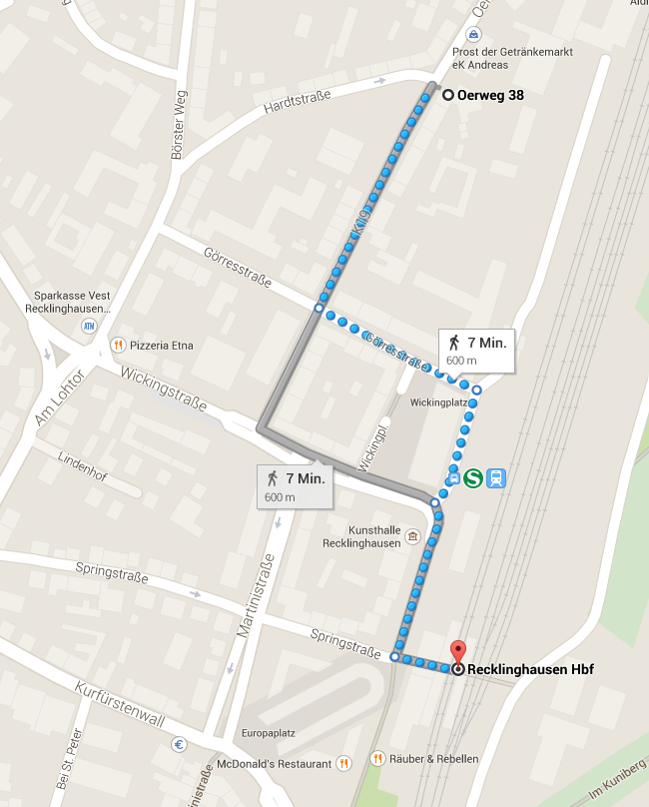

Anmeldung zum Seminar in Recklinghausen
von 08.05. bis 10.05.2015
Bitte mit Großschrift!

Ich/Wir melde/n ……………… Personen zum Tagung in Recklinghausen an.

Teilnehmer/in: |  | BAT-Vorstand |  |  |  | SHG Vorstand | (Bitte ankreuzen)
*Hörbehinderung |  | Ja |  | Nein | *Sehbehinderung |  |  | Ja |  | Nein

Vor-/Name:
Straße:
PLZ/Wohnort:
Tel./Fax:
E-Mail:

Beherrschte Kommunikationsarten:

 DGS |  Taktile DGS |  Lormen
 Schwarzschrift |  Punktschrift |  Braille

Assistenz: |  ja |  nein

 taub |  schwerhörig |  hörend

 | 1.Assistenz: Vor-/Name
 | 2.Assistenz: Vor-/Name
________________________________________  Ort/Datum |  |  | _______________________________________  Unterschrift

Anmeldeschluss bis zum 15.April 2015

Anmelden an  E-Mail: | Ines Desjardins Fax: 0511 80604761 und Marcel Wichmann  bat.anmeldung@googlemail.com

